6 mei – 16 mei

Deze sprint duurde weer 2 weken. Wij zijn onder ander begonnen met de homepagina, die nu de wedstrijden displayed en een popup heeft als je erop klikt, meerdere admin functies waaronder de admin panel, klassenbeheer en wedstrijden toevoegen en de categoriepagina die de correcte wedstrijden inlaadt.
Wanneer je nu op ruilen klikt krijg je een lijst met wedstrijden waar je mee kunt ruilen. Dit kan op de home en categorie pagina. Op de categorie pagina kan je ook aanmelden voor extra wedstrijden.
Je kunt nu klassen beheren. Dat betekent klassen toevoegen, bewerken en verwijderen.
Wedstrijden kun je nu ook toevoegen met een form die de admin dan invult met juiste informatie.

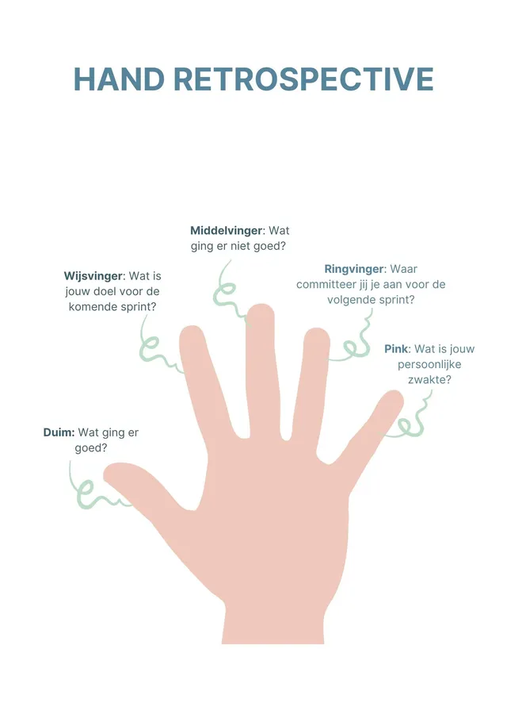
Duim:
Kimi – De admin functies en de categorie pagina
Appie- home pagina
Wijsvinger:
Kimi – Afmaken wat mij deze sprint niet is gelukt
Appie- die nieuwe requests toevoegen van de product owner
Middelvinger:
Kimi – Een enkele merge conflict waardoor de home het niet correct deed
Appie- merge request conflict
Ringvinger:
Kimi – De gebruikerbeheer pagina die nog ontbreekt
Appie- mijn bugs te fixen
Pink:
Kimi- De gratis htmp server
Appie- afleidingen

